Namen der Datenbankverbindung in OpenOffice ändern
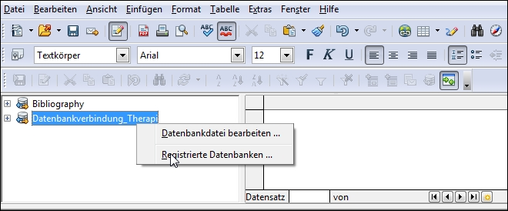
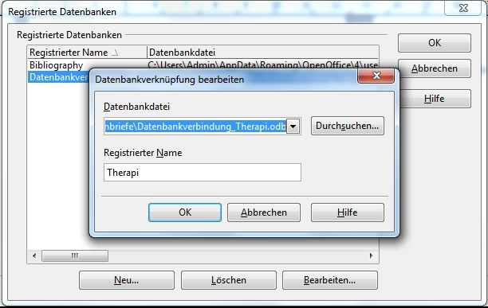
Unter Ansicht → Datenquellen öffnet sich nach Rechtsklick auf die Datenbankverbindung und Auswahl von Registrierte Datenbanken ein Fenster, in dem mit Bearbeiten der Name geändert werden kann, unter dem die Datenbankverbindung in OO angesprochen wird.
Nützlich für
- Austausch der Datenbank bzw. Tabelle – das Dokument kann unverändert bleiben
- kurze Strings in Bedingungen zur Textausgabe (bedingter Text)

